常州市二○○九年初中毕业、升学统一考试
语 文 试 题

注意事项：
- 试题共三部分，6页，计21题。总分值120分。考试时间150分钟。
- 本卷有试题卷和答题卡两个部分。考生须将答案书写在答题卡上，写在试卷上的一律无效。考试结束，试卷、答题卡一并上交。
- 答题前，考生务必将自己的姓名、考试证号填写在试卷上，并填涂好答题卡上的考生信息。

一、积累与运用（共20分）
（一）积累（共11分）
1．阅读下面文字，把文中拼音所表示的汉字和加点汉字的拼音分类填在方格内。（2分）
乌镇是中国江南的封面，传承着千年的历史文化。淳朴秀美的水乡风景、风味独特的美食佳yáo（ ▲ ）、bīn（ ▲ ）纷多彩的民俗节日、深厚的人文积淀（ ▲ ）和gèn（ ▲ ）古不变的生活方式使乌镇成了东方古老文明的活化石。智慧的传承伴随着脉脉（ ▲ ）书香，在这儿展现出一幅迷人的历史画卷。 （摘自《课外阅读》2009年第6期）

2．默写。（7分）
（1） ▲ ，身世浮沉雨打萍。 （2） ▲ ，恨别鸟惊心。
（3）何当共剪西窗烛， ▲ 。 （4）但愿人长久， ▲ 。
（5）无丝竹之乱耳， ▲ 。
（6）请写出古诗文中表现作者雄心壮志的两个名句：
▲ ▲

3．选出对名著《钢铁是怎样炼成的》相关内容的表述正确的一项。（2分） 【 ▲ 】
A．保尔是乌克兰某镇一个贫苦工人家的小儿子，母亲死得早，父亲则做苦力以养家糊口，哥哥是个铁路工人；小学时的保尔就嫉恶如仇，敢想敢做。
B．达雅陪同患伤寒症病愈后的保尔来到烈士墓前悼念革命战友，墓前默念的那段“人最宝贵的是生命”的名言成了保尔人生的准则，同时也揭示了全书的主旨。
C．到后来，保尔完全瘫痪，双目失明。但他从没有灰心丧气，从没有一点自杀的念头，坚强的革命信念激励他用文学创作跟病魔与困难作斗争。
D．这部长篇小说是著名作家奥斯特洛夫斯基在病榻上（当时他全身瘫痪、双目失明）艰难写成的，出版后产生了巨大影响。

（二）运用（共9分）
4．下面的语段有好几处语病，请根据文后要求，用规定的符号直接在原文上修改。（4分）
换用号： 增补号： 删除号： 调位号：
①1954年，巴西足球队在世界杯上意外地输给法国队，与冠军失之交壁。②足球是巴西的国魂，输球的意外使得球员们分外沮丧、懊悔，他们准备承受。③可是，当飞机降落时，眼前却是另一种景象；④总统和两万名球迷默默地站在机场，人群中打着一条醒目的横幅：“这也会过去！” ⑤球员们心中悬着的石头顿时放了下来。⑥4年后，巴西队耿耿于怀，终于赢得了世界冠军。⑦在宏大而激动人心的欢迎场面上，人群中依然打着那条格外醒目的横幅：“这也会过去！”

要求：（1）画线处与现场氛围以及球员们的心情不协调，请加以修改。（1分）
（2）片段在语言表达及标点使用上有毛病，请选择3～4处加以修改。（3分）

阅读下面几则材料，完成5～6题。
材料一：兰花被誉为“国香”、“香祖”、“天下第一香”，在我国有2000多年的栽培史，是我国最古老的花卉之一。我国爱兰人士多倾心于淡雅类的兰花，寻求内外统一，内涵与外在俱佳的赏心悦目的感受。爱兰者喜欢采兰、种兰、赏兰、养兰并重，把快乐幸福贯穿赏兰、侍兰全过程。
材料二：一组兰花图。
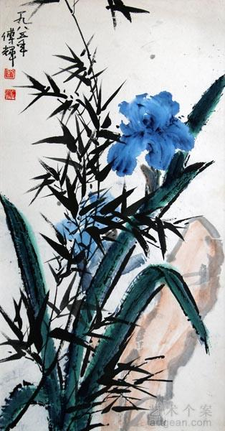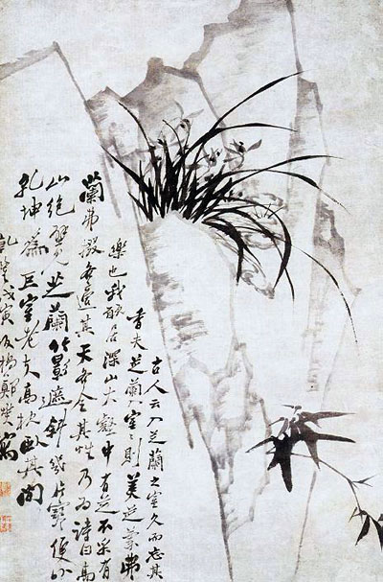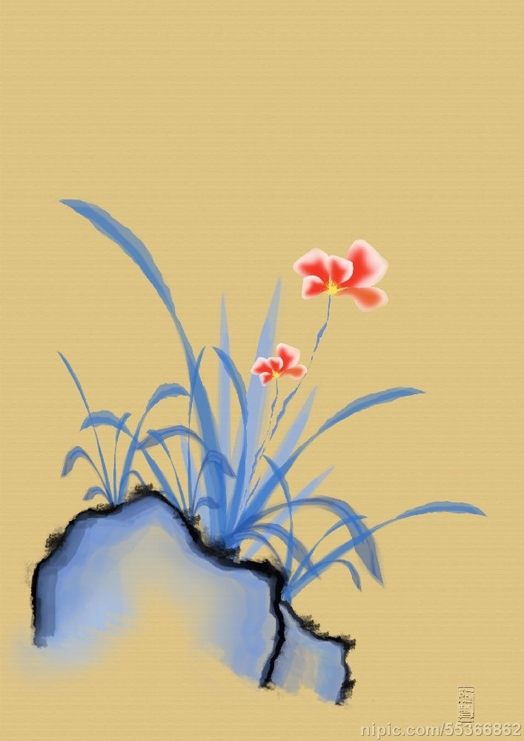
材料三：一组兰花的诗文。①芝兰生于深谷，不以无人而不芳；君子修道立德，不为困穷而改节。（魏·王肃《孔子家语》）②兰溪春尽碧泱泱，映水兰花雨发香。楚国大夫憔悴日，应寻此路去潇湘。（唐·杜牧《兰溪》。楚国大夫，指屈原）③芳名誉四海，落户到万家。叶立含正气，芳妍不浮华。常绿斗严寒，含笑度盛夏。花中真君子，风姿寄高雅。（张学良《咏兰》）
材料四：唐朝慧宗禅师酷爱兰花，手栽数十盆。禅师要云游，行前嘱众弟子看护好兰花。某夜，风雨大作，弟子们恰巧未将兰花搬回室内，兰花毁损严重。禅师归来，弟子们惶恐不安，以为必受重责。不料，禅师得知实情后，只淡淡地说了一句：“当初，我可不是为了生气而种兰花的呀。”

5．请运用兰的相关材料对出下联。（2分）
上联：观翠竹仰慕谦逊品节 下联： ▲

6．“一株兰草千幅画，一箭兰花万首诗”，中国人对兰真是情有独钟，这是为什么呢？请写出你的探究结果。（3分）
▲
二、阅读理解（共40分）

（一）阅读短文《魔术的科学原理》，完成7～8题。（共4分）
魔术师把观众的注意力从保密动作上转移开的方法，归根结底就是误导。
魔术“误导”的心理原理：一是观众会注意正在动的物件，或者发出声响的物件；二是观众会看魔术师正在看的地方；三是魔术师觉得很重要的东西，观众也会觉得很重要。
科学家发现至少存在两种类型的隐性误导：一种叫做变化盲视，除非观察者把变化前后的状态直接进行比较，否则这种变化不会被发现；还有一种隐性误导，叫无意盲视，是指人们对一些出乎意料的事物会视而不见。
误导之外，利用视觉系统的特点，运用道具也可以产生非同寻常的效果。例如：
弯曲的勺子：魔术师晃动一把勺子，让勺子柄看起来好像是柔软的。
原理：视皮层里有些神经元对移动的影像和线条末端的影像都很敏感，但它们对振动影像的反应不同于其他视觉神经元。结果坚硬的物体此时看起来就好像中间变柔软了。
三维空间扭曲：观众先盯着一个旋转的碟子看一段时间，这个碟子有三个区域会发生扩张和收缩运动。再让观众看静止物体时，他们会感觉静止物体也在扩张和收缩。
原理：神经元分别适应了视野中的三个区域产生的运动影像。
（选自《青年文摘》2009年第8期，有删改）
7．下列表述合乎文章内容的一项是：（2分） 【 ▲ 】
A．“魔术的科学原理”就是魔术师故意把观众的注意力从保密动作上转移开来的方法。
B．“魔术的科学原理”具体指魔术“误导”的心理原理和视觉系统的相关原理。
C．隐性误导就是无意盲视，是指人们对一些出乎意料的事物视而不见。
D．因为视皮层里的有些神经元对振动的影像和物体的末端、中段的反应很敏感，所以勺柄看起来好像是柔软的。
8．魔术师没有运用“魔术的科学原理”的一项是：（2分） 【 ▲ 】
A．让观众注意发出声响的物件或看某个地方。
B．让观众跟着数数或计时。
C．表演前问候观众来营造氛围。
D．抖动或旋转相应的道具来营造氛围。

（二）阅读《关掉你那个破浏览器》，完成9～11题。（共10分）
①有个20出头的记者来采访我，我跟她聊了一个多小时，发现她并不知道该怎样采访，她的脑子是乱的。这个记者告诉我，她经常上网看别人怎样采访，怕自己被淘汰。我告诉她，以后不要总是上网浏览，去看书吧，五年后你或许就能成一个名记者了。
②我不建议中学生上豆瓣这样的传播知识的网站，我不喜欢被太多种类的知识骚扰，我只喜欢了解我想知道的知识。互联网对我这个年纪的人来说，有些信息是有用的，（A）但对中学生这个年纪的人来说，是碎片，没有任何用处。就像那个记者一样。
③现在，接受知识的方式与过去有些不一样了。那时接受知识有限，所以才有很大的想像空间，才有更多的时间去消化。现在，所有人对互联网带来的知识共享津津乐道。对于一个有判断力的成年人来说，的确方便了许多，但是对于一个中学生来说，弊多利少。互联网上只会告诉你答案，不会告诉你产生这个答案的过程，它会让你慢慢丧失思考能力。你想变成那样的人吗？
④知识共享要有可以接受知识能力的前提。如果你对文艺感兴趣，别去看那些影评、乐评、书评等各类评论。我就是写书评的，我写出来自己很爽，别人看了只知道我是评论了，不知道我是为什么评论的。真正的体验要靠你自己。这些评论看似有帮助，实际上却是在绑架你的判断力。看那些所谓的文艺评论，跟吃别人嚼了一遍吐在你嘴里的馍的感觉是一样的——多恶心啊。我知道吃第五个馒头饱了是什么滋味，你直接吃第五个馒头能有饱的感觉吗？即使有了也是假饱，时间长了你就会营养不良甚至饿死的。
⑤如果你想真正掌握一些知识，并且通过这些知识让你更加明白清楚，那你就关掉你的浏览器。有时间去看看书，不要看我这个岁数（包括我）以下的人写的书，因为他们不比你高明多少。去看那些比你大五十岁以上的人写的书吧。另外，（B）千万不要让别人推荐你看什么书，因为你不是他。按照你的兴趣去买书，别看封面腰封上那些推荐语，很多人自己都没有看过这本书就不负责任地加以推荐。
⑥珍爱你的青春，关掉你那个破浏览器。
（摘自《视野》2009年第5期，作者王小峰，有删改）
9．通读全文，用一句话概括本文的中心论点。（3分）
▲
10．第①、④段中的事实论据各有什么作用？请结合文章作简要说明。（3分）
▲
11．你同意文中两个画线句的观点吗？请选择一处表明你的态度并结合自身体验加以简要阐述。（4分）
▲

(三)阅读《锄柄上的眼睛》一文，回答12～16题。（共14分）
①我家有把小锄头，原先是给菜地除草用的，我们兄弟相继长大后，小锄头派上别的用场。我所说的长大，其实只有七八岁的光景。土里扒食的父母不会让我们的力量闲置，一要下田，父母就让我们扛着锄，尾随他们下地去了。先是我的大哥、二哥，后来他们的身高超过了锄柄，这把小锄头自然就交到我的手上。生活在乡下的我，根本不用父母教育，也知道劳动是自己的本分，于是没有锄柄高的我就开始用它同坚硬的泥土抗争了。
②起初手心没有锄柄硬，手上起了很多泡，泡破了，流出的水由清到浊，后来夹杂着血丝，最后那些起泡的地方，皮全部蹭破了，只剩下一些微凹的小坑，血肉模糊。原先只是火辣辣的疼，到后来犹如针扎了一般，锥心的痛，但我不敢喊出声。父母也见惯不惊，看着我被血丝染红的双掌，说了声，这孩子还嫩了些。
③几天后，手上的伤口结痂了，从黑红到黝黑，那是炭和铁一般的颜色。后来长茧子的地方皮又蹭破了，再结痂，反复多次，那些茧子就比木头坚硬了，锄柄就很难伤害到它们了。我祖母曾经很形象地说，别看这是死木头，不喝你几滴血，你就别想拿起它。
④我很认真地看手上的锄柄。锄柄吃饱了汗水，颜色渐渐变黑，越来越像我们被太阳曝晒和臭汗浸泡的肤色。锄柄上的木纹跟手纹很相似，只是线条更粗犷些。我还发现这些木纹逶迤向同一个方向，那是接近锄柄中间的位置，木纹渐渐变得密集，并拧在一起。在木纹凝结的地方，有颜色特别深的木节，不规则的圆状。
⑤祖母说，这木节是树受的伤，结的疤。我眼前仿佛看见旷野里的一棵小树， ▲
▲ 。后来我曾向父亲求证过，父亲说，农人喜欢选有木节的木棍作锄柄，它们更硬，更不容易折断。
⑥受伤是树干的不幸，但这不幸成全了木头的坚硬，使它能够同铁相结合，成为挖凿坚硬泥土的利器。我发现，这圆状的疤痕，极像木头长出的眼睛，总是不动声色地凝视着我这个最初的小农人。
⑦有多少把锄头长了这样的眼睛，我无法全部知道。但我知道用过锄头的手掌，上面也会布满一些更小的眼睛，它们的通用名字是茧子。要成为一个纯正的农人，手上、脚上、肩上等地方都要长出这样的眼睛。别看这些眼睛显得眼神呆滞，只有它们，才能一眼看穿苦难和贫穷。
⑧乡村是落后的，繁重的农活并没有压垮我幼小的身躯，却磨炼了我的性格。我不会去歌颂这些原始的劳作，但以往的乡村总让我想起锄柄上的木节，正是它使木头更坚韧，显示铁一般的品格。
⑨这锄柄上的眼睛，不会在老去的岁月里变得昏花，它是我人生的另一种视角。
（选自《神笔阅读与作文》，作者王清铭）
12．选出理解与分析正确的一项。（2分） 【 ▲ 】
A．文章采用顺叙方式记述了“我”作为一个农人的成长经历和真切感悟。
B．文中虽没有具体描绘“足蒸暑土气，背灼炎天光”的农家生活景象，但字里行间仍体现了“我”对农家生活的反感和否定。
C．第③小节，祖母用拟人修辞形象地告诉“我”成长就要历经磨炼，这个道理也可以引用“山重水复疑无路，柳暗花明又一村”来表达。
D．文章表面写人，实际写树，作者用比喻的方法托物寓意突出受伤对树成长的重要性。
13．第②小节划线句表明了父母的一种什么心理？（2分）
▲
14．联系上下文，为第⑤小节空白处补上恰当的句子。（40字左右）（3分）
▲
15． 仔细阅读全文，完成下表。（3分）
关于“眼睛”的三处文字 | 蕴涵的深层含义
⑴ ▲ | 这疤痕使木头更坚硬，并像眼睛一样监督着我吃苦成长的过程。
纯正的农人……都要长出这样的眼睛。 | ⑵ ▲
锄柄上的眼睛……是我人生的另一种视角。 | ⑶ ▲

16．某班开展了以“我说成长的‘眼睛’”为主题的班会活动，请认真阅读下面两则材料，结合本文内容就此主题谈谈自己的认识。（4分）
材料一：据报载，问题青少年的比例呈逐年上升趋势，不少青少年因家境的贫穷、学业的负担、青春的困惑、灾难的打击、师长的不理解等，或抑郁寡欢，或自暴自弃，或混迹于三教九流，甚至暴力犯罪。
材料二：土家姑娘谭之平，16岁时母亲病亡，父亲重病，房屋坍塌，妹妹年幼。她收起医学中专录取通知书，担起“当家人”：19岁打工，经营小超市；22岁读医学中专；24岁读医学大专；25岁当“学生餐厅老板”并发起成立“武汉城市圈义工联盟”。2008年，她获得了 “全国自强不息优秀大学生”的荣誉称号。
▲

（四）阅读《邹忌讽齐王纳谏》(节选)和《成侯邹忌为齐相》，完成17～20题。（共12分）
甲 文
邹忌入朝见威王，曰：“……由此观之，王之蔽甚矣。”
王曰：“善。”乃下令：“群臣吏民能面刺寡人之过者，受上赏；上书谏寡人者，受中赏；能谤讥于市朝，闻寡人之耳者，受下赏。”令初下，群臣进谏，门庭若市。数月之后，时时而间进；期年之后，虽欲言，无可进者。
燕、赵、韩、魏闻之，皆朝于齐。此所谓战胜于朝廷。
乙 文
成侯邹忌为齐相，田忌为将，不相说。公孙闬^{①}谓邹忌曰：“公何不为王谋伐魏？胜，则是君之谋也，君可以有功。战不胜，田忌不进^{②}；战而不死，曲桡^{③}而诛。”邹忌以为然，乃说^{④}王而使田忌伐魏。
田忌三战三胜，邹忌以告公孙闬，公孙闬乃使人操十金^{⑤}而往卜^{⑥}于市，曰：“我田忌之人也，吾三战而三胜，声威^{⑦}天下，欲为大事^{⑧}，亦吉否？”卜者出，公孙闬因令人捕为人卜者^{⑨}，亦验其辞^{⑩}于王前。田忌遂走。
（《战国策·齐策一》）
注释：①闬：念hàn。 ②不进：指不再威胁到邹忌。 ③曲桡：桡，念náo。曲桡，这里指混淆视听、罗织罪名。 ④说：念shuì，劝说，说服。 ⑤十金：当时齐国二十两为一金。 ⑥卜：念bǔ，烧灼龟甲，看其裂纹以预测吉凶。 ⑦威：威慑，使恐惧而屈服。 ⑧为大事：这里指造反。 ⑨为人卜者：帮人占卜预测吉凶的人。 ⑩验其辞：验证占卜者讲的话。

17．解释下列词语。（2分）
（1）门庭若市： ▲ （2）面刺： ▲ （3）期年： ▲
（4）不相说： ▲ （5）走： ▲
18．用现代汉语写出文中两个划线句子的意思。（5分）
（1）此所谓战胜于朝廷。（2分）
▲
（2）邹忌以为然，乃说王而使田忌伐魏。（3分）
▲
19．选出理解和分析错误的一项。（2分） 【 ▲ 】
A．甲文中“讽、刺、谏、谤、讥”几个词的感情色彩相同，都是中性词。
B．甲文中“战胜于朝廷”的最直接的证据是“燕、赵、韩、魏闻之，皆朝于齐”。
C．战功可以抹杀，事实可以歪曲。乙文告诉我们这样一个真理：传播决定事实，事实本身是什么是次要的，事实是由那些有心计的人来设计的。
D．读史可以使人聪明，是非却需要明辨。乙文中邹忌采用公孙闬的伎俩，不惜损害国家利益迫使田忌出逃避祸，甚至欲置对方于死地而后快，这就是要加以批判的地方。
20．两个片断中的齐王表现出的性格特征差异很大，试分别加以说明。（3分）
▲

三、作文（共60分）
21．请以“传递”为题，写一篇文章。
要求：① 除诗歌、戏剧外，文体不限；
② 要突出自己的体验和感悟，不得抄袭；
③ 不少于600字；
④ 文中不能出现真实的校名和人名。

